Come installare Zoom Meeting
- Scaricare l’applicazione zoom cercando “zoom download” da PC da questa pagina
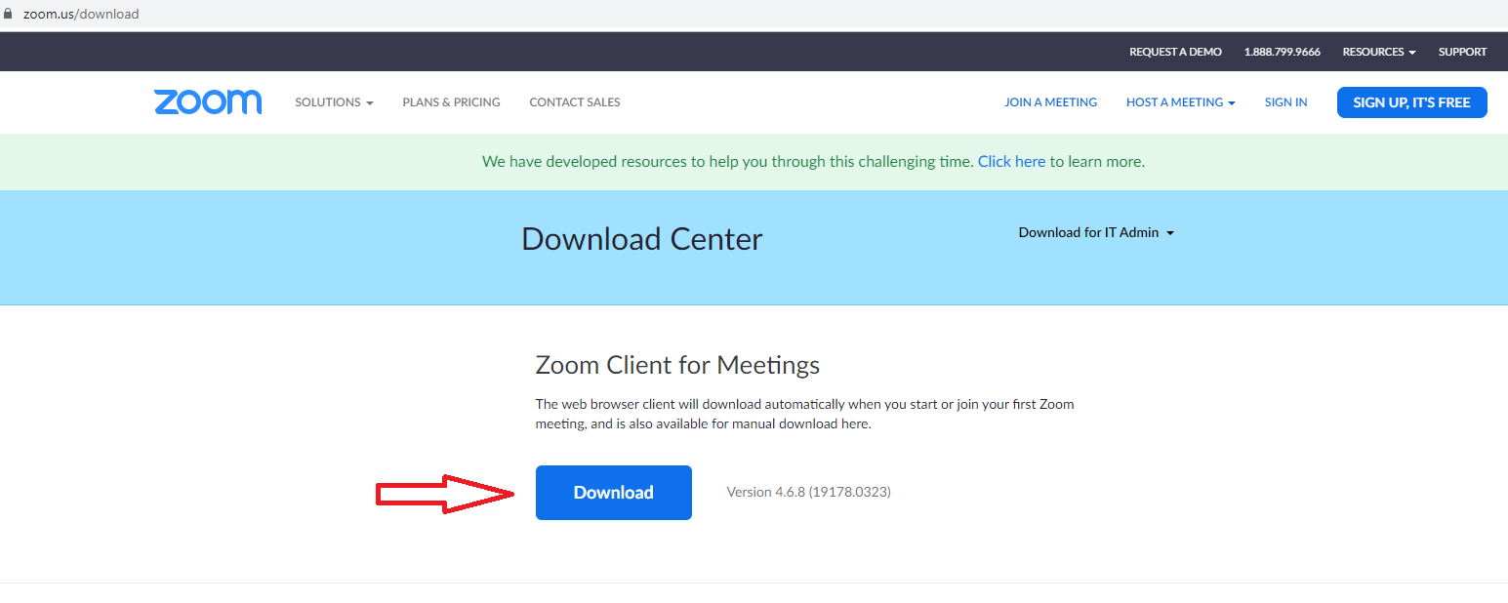
- Cliccare download, verrà scaricato il file di installazione.
- Terminato il download, eseguire l’istallazione.

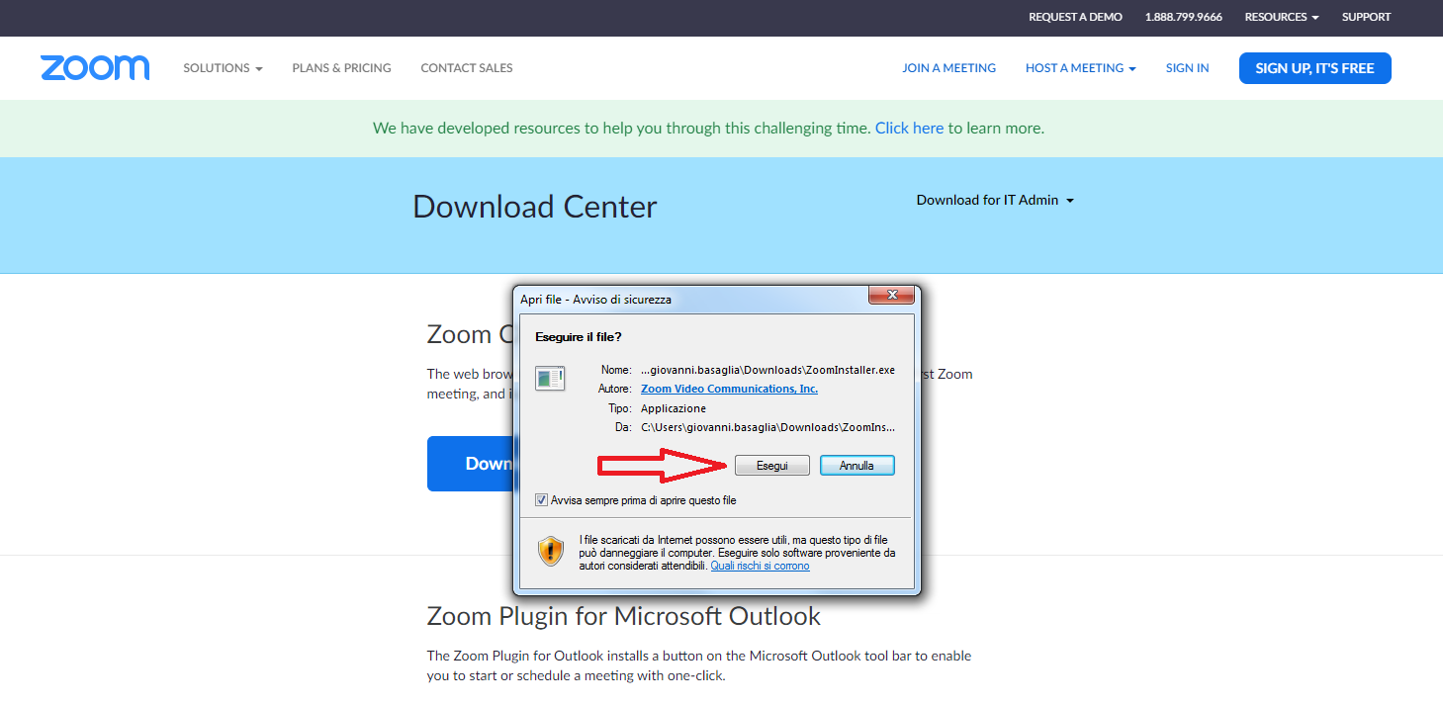
- Terminata l’installazione si aprirà la finestra Zoom

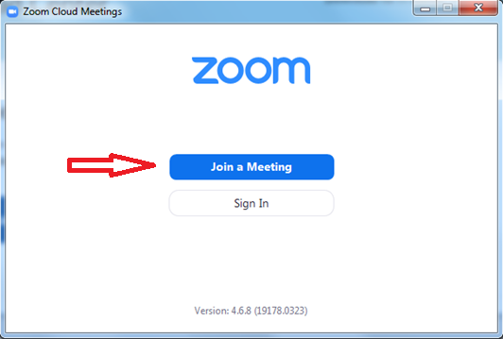

- Abilitare il microfono

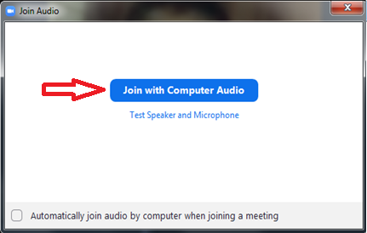

- Abilitare la videocamera

- A fine installazione dovrà apparire una pagina come questa.

Quindi chiuderla con la X

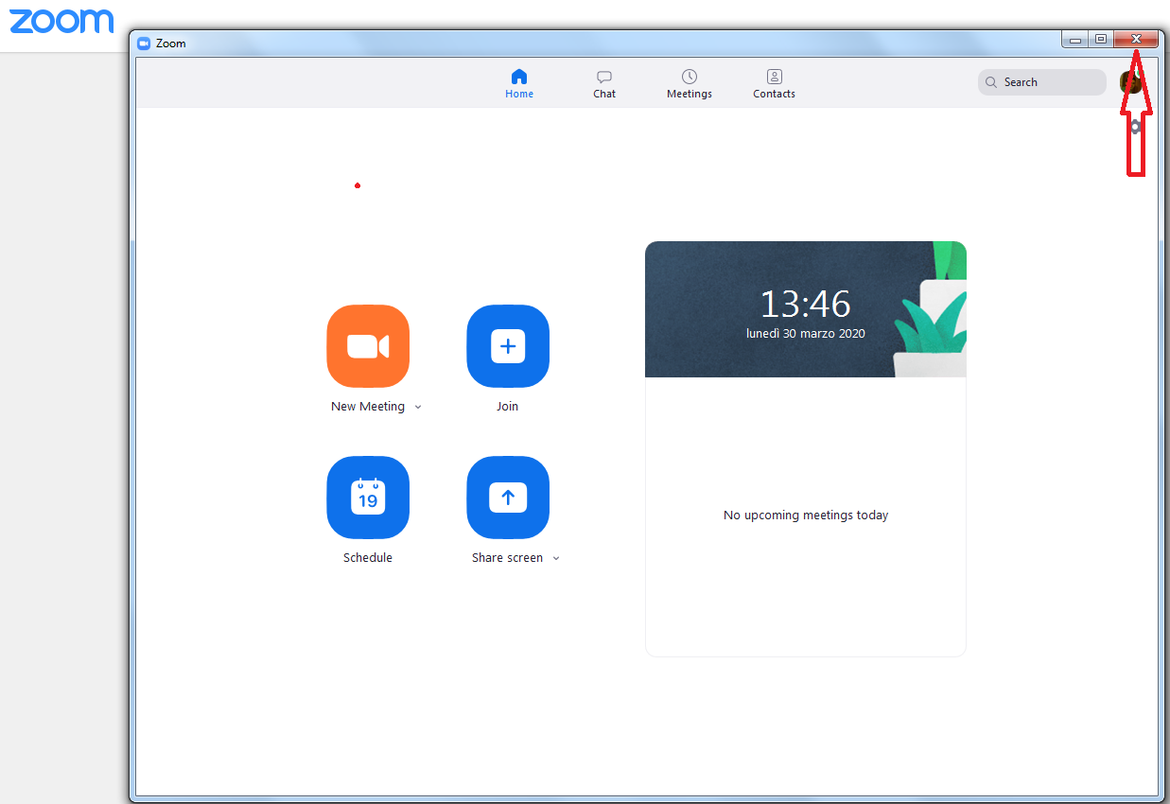

- Quando riceverete in posta il link dall’Unità Pastorale all’indirizzo comunicato da voi precedentemente, cliccandoci sopra vi aprirà il programma Zoom Meeting.

